Titel: Bind brugere til andre skoler | Kategori:
Sidste opdatering: 02-01-2017 14:45 | Forfatter: Dan
Sprog: Dansk | Nøgleord:

Bind bruger til andre skoler
For at kunne skifte til andre skoler i Speedadmin og se kalender bookinger i andre skoler kan du binde din bruger til en bruger der er registreret i en anden skole.
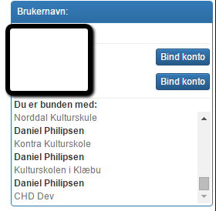
Dette kan gøres gennem dit stamkort ved at vælge Mine stamdata under din brugermenu i øverste højre hjørne.
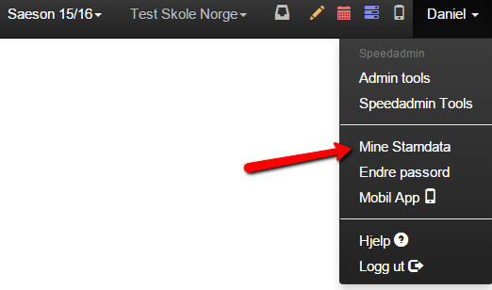
Du vil nu komme ind på dit stamkort og hvis du er oprettet som bruger i en anden skole og brugeren er sat som aktiv har du muligheden for at binde brugerne sammen. Dette kan gøres med den grønne knap ”forbind til bruger i anden skole”
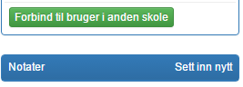
Når du har trykket på ”forbind til bruger i anden skole” får du en menu hvor du kan vælge skolen som du vil forbinde til og har en bruger hos.
Her skal du vælge det pågældende brugernavn og password du benytter for at logge ind i skolen du prøver at forbinde til. Brugernavn og password synkroniseres ikke når disse bliver bundet men bibeholder deres unikke bruger og dertil hørende login.
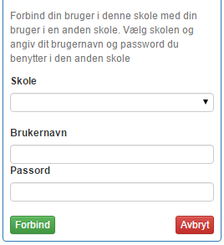
Når korrekt skole, brugernavn og password er angivet vælg ”forbind”. Brugeren er nu bundet til den pågældende skole.

